Desarrollo de recursos educativos multimedia para fortalecer los procesos de enseñanza-aprendizaje en los grupos de alumnos del Colegio La Inmaculada Jesuitas-Perú, a través de la capacitación de los docentes en el manejo de las TIC

Autores

Roberto Carlos Gutiérrez Camarena
Licenciado en Educación, Analista de Sistemas y Administrador de empresas. Coordinador de Innovación Tecnológica y docente del curso de Ciencias de la Computación. (rgutierrezc@ci.edu.pe)

Maria Elena Vilches Aguirre
Licenciada en Ciencias de la Educación con mención en Inglés. Vicerrectora Centro Educativo Balandra Cruz del Sur en Guayaquil, Ecuador. (mvilches@email.balandra.edu.ec)

Adriana Angélica Soto Vargas
Licenciada en Ciencias de la Educación, concentración académica en educación especial, estudiante de la Maestría en Tecnología Educativa. Administración de Ganadería del Conchos. (asoto2891@gmail.com)

Noelia Borbón Martínez
Licenciada en Ciencias de la Educación. Maestría en Docencia por la Universidad Digital del Estado de México. Estudiante de la Maestría en Tecnología Educativa con énfasis en Capacitación por el Tecnológico de Monterrey. Actualmente Instructora de Capacitación en Servicio al Cliente para Volaris en Corporativo Santa Fé CDMX.
(noeliaborbon@gmial.com)

Resumen
Este artículo tiene el propósito de plasmar los resultados obtenidos después de haber hecho el análisis de la evaluación de calidad pedagógica del material multimedia que se elaboró a partir de la detección de necesidades del Colegio La Inmaculada de Lima Perú. Los docentes requerían un material de aprendizaje ubicuo, es decir que esté a disposición en cualquier lugar y en cualquier momento.
Luego de analizar las necesidades de la escuela, se acordó diseñar videotutoriales como recursos abiertos multimedia de forma que los maestros puedan lograr dominar el uso de TIC en su ritmo personal de aprendizaje

Palabras clave: multimedia, videotutoriales, TIC, Teoría de Carga Cognitiva, aprendizaje multimedia.

Abstract
The purpose of this article is to capture the results obtained after having made the analysis of the pedagogical quality assessment of multimedia material that was developed from the detection of needs of the La Inmaculada School in Lima, Peru. Teachers required a ubiquitous learning material, that that it should be available anywhere and at any time.
After analyzing the needs of the school, it was agreed to design video tutorials as open multimedia resources so that teachers can master the use of ICT in their personal learning pace.

Key words: multimedia, video tutorials, ICT, Cognitive Load Theory, multimedia learning.

Introducción
El ser humano busca constantemente la transmisión de ideas y conceptos de la mejor forma, en este sentido la multimedia es un recurso que ayuda a de manera efectiva. Este concepto ha revolucionado los procesos de comunicación y ha cobrado un papel determinante en el desarrollo educativo.
Baukal, Ausburn y Ausburn, (2013) definen a la multimedia como la presentación de material usando textos e imágenes, con la intención de promover el aprendizaje. Para los autores, la multimedia se ha convertido en un elemento importante en diseño instruccional y es a finales de la década de los 80 que logra su auge, en ese momento que los investigadores se interesan por estudiar de qué manera las herramientas multimedia favorecen el aprendizaje.
El concepto de multimedia abarca una serie de recursos al servicio del entrenamiento, pero fundamentalmente para la educación. Vivimos en una época en la que cualquier usuario puede desarrollar y compartir contenidos, esto debido a una gran cantidad de herramientas que permiten desarrollar material multimedia. En esta línea, los contenidos multimedia cobran un rol fundamental en el desarrollo del diseño instruccional.
El presente estudio fue desarrollado por los un grupo de alumnos de la Maestría en Tecnología Educativa del TEC de Monterrey en el curso Desarrollo de materiales de aprendizaje multimedia.
Iniciaremos este artículo presentando un marco de referencia con aquellas teorías que sustentan nuestra investigación, acto seguido detallaremos el proceso metodológico que seguimos en la implementación de los videotutoriales para la institución educativa para finalmente presentar los resultados de la valoración de la calidad pedagógica del material de aprendizaje multimedia.
En la actualidad, probablemente más que en cualquier otra época, la mente humana está expuesta a una sobreabundancia de información y comunicación. Por tal motivo, al hablar de aprendizaje multimedia es de suma importancia recordar que el material multimedia en sí mismo no presenta un beneficio, sino la forma en que éste ha sido creado y en la cual será utilizado. A continuación se presentan las teorías que sustentan esta investigación.
Teoría de la Carga Cognitiva
Esta teoría propone que para que se produzca un aprendizaje significativo los materiales instruccionales deben estar correctamente diseñados para evitar que se sobrecargue la memoria de trabajo del aprendiz (Andrade, 2012). Por medio del material propuesto, se tiene en cuenta la capacidad de la memoria de trabajo, que almacena y procesa la nueva información para luego ejecutar las actividades requeridas.

Teoría de aprendizaje multimedia
Latapie (2007) describe la teoría de aprendizaje multimedia de Mayer como la forma en que el individuo alcanza el aprendizaje a partir de un material de origen multimedia. El sujeto llega a construir su propio conocimiento al vincular la nueva información recibida con contenidos que ya conocía previamente.
Los videotutoriales desarrollados para esta investigación cumplen con los parámetros señalados en esta teoría. La nueva información, presentada en formato multimedia, es captada tanto por el canal visual como por el auditivo, llegando a la memoria de trabajo, donde se produce el aprendizaje multimedia (Latapie, 2007)
Proceso enseñanza-aprendizaje
Mayer (2001, citado por Jiménez y Marín, 2012), resalta los principios básicos del uso de material multimedia en el proceso de aprendizaje; éstos proponen un balance entre una combinación de imágenes y sonidos, sin caer en excesos distractores y teniendo en cuenta la importancia de desarrollar estos materiales de acuerdo al público receptor específico. Mayer tiene en cuenta la importancia de que la información sea procesada por dos canales simultáneamente y la capacidad de la memoria para apropiarse de la información. La utilización de videotutoriales para la capacitación docente cumple con los requisitos anteriormente señalados, ya que la combinación de material visual y auditivo resulta en una presentación más efectiva de la información. Adicionalmente, en el trabajo con videotutoriales no se puede pasar por alto que la información que el cerebro es capaz de procesar tiene un límite y que si éste se sobrepasa se corre el riesgo de que el aprendizaje se interrumpa (Sweller y Chandler, 1994).

Metodología

- Análisis

El Colegio de La Inmaculada Jesuitas - Perú, buscaba incorporar el uso de las Tecnologías de la Información y la Comunicación (TIC) transversalmente, pues de no ser así los alumnos no desarrollarían competencias digitales.
El problema que se detectó era que muchos de los docentes no contaban con la experiencia en uso de TIC, por lo que se hizo necesario desarrollar cursos de capacitación a través de videotutoriales. La institución cuenta con un equipo de entrenadores (Training CI), sin embargo, por experiencias de capacitaciones tecnológicas anteriores, los maestros suelen olvidar lo aprendido y requieren asesorías constantemente.
El objetivo de la propuesta fue desarrollar un material multimedia que les permita desarrollar el autoaprendizaje. Fernández (2007, citado por Fernández, Carballos y Delavaut, 2008) describe el autoaprendizaje como la capacidad del aprendiz de “planificar la búsqueda, localizar, recuperar, procesar, registrar, presentar y evaluar información”. Así, a partir del uso de los tutoriales, los docentes no solo tendrían acceso al material en cualquier lugar y momento, sino que éstos contribuirán para el perfeccionamiento de competencias y de autonomía que favorecieran a su vez, el desarrollo de un estilo de enseñanza que beneficie a sus alumnos, convirtiéndolos en profesores que incentivan a sus estudiantes a tener un rol protagónico en su propio aprendizaje, capaces de resolver problemas y tomar decisiones (Fernández,Carballos y Delavaut, 2008).
Usuarios
El material multimedia estuvo dirigido directamente a todos los docentes de la institución educativa, pero también a toda la comunidad educativa incluidos alumnos y padres de familia. En este material se debía contemplar los desempeños a lograr en una de las competencias transversales del plan curricular del Ministerio de Educación de Perú: “Se desenvuelve en entornos virtuales generados por las TIC con responsabilidad y ética”.
Objetivos pedagógicos
A fin de cumplir las metas del entrenamiento de acuerdo a la Taxonomía de Bloom se plantearon los siguientes objetivos:
Objetivo General
Promover entre los docentes las ventajas del uso de la tecnología para la planeación, desarrollo y evaluación de sus sesiones de clase.
Objetivos específicos:
- Desarrollar en los docentes competencias digitales para la enseñanza.
- Propiciar una práctica docente reflexiva, significativa y situacional, logrando un cambio en los modelos de enseñanza y evaluación.
- Desarrollar habilidades de autoaprendizaje para la mejora profesional.

Funcionalidades
En su estudio, Mackey y Ho (2008) demuestran que el uso de tutoriales en combinación con recursos variados, tales como asistencia a clases presenciales, utilización de laboratorios, lectura de material asignado para el curso, etc., contribuye a un mayor entendimiento y de esta manera el aprendizaje se vuelve más efectivo. Es importante recalcar la ventaja de poder acceder a estos tutoriales desde cualquier lugar y por medio de una variedad de dispositivos. De esta manera se contribuye al aprendizaje activo y autónomo sin limitarlo a un tiempo y un lugar (Jiménez y Marín, 2012).
Si bien se continúa con el plan de capacitación docentes en la escuela, los videotutoriales serán un recurso multimedia de refuerzo y recordación importantes, estando a disposición en cualquier lugar y en cualquier momento. Los usuarios podrían acceder ingresando al canal de la institución (en Youtube) pudiendo buscar los temas de su interés o necesidad pedagógica según el grado con el que trabajen.

2. Diseño
Gros (1997, citado por Vilchez, 2013) distingue dos tipos de desarrolladores de material multimedia para el aprendizaje. El presente proyecto pertenece al tipo 2, es decir, se trata de un producto que no está creado para la comercialización, y que su diseño es responsabilidad exclusiva de los profesores y/o instituciones educativas.
Los videotutoriales que se desarrollaron están categorizados por unidades de aprendizaje según los ciclos escolares, es decir se considerará desarrollar temas agrupados según el requerimiento del grado donde se utilizarán determinadas TIC en el aula. De esta forma cada docente puede utilizar los materiales que requiera para sus proyectos según su grado.
Los contenidos contemplan el logro de diversos desempeños asociados a diversas capacidades de la competencia transversal TIC: “Se desenvuelve en entornos virtuales generados por las TIC con responsabilidad y ética”. Como se menciona anteriormente, el objetivo de la propuesta es desarrollar un material multimedia que les permita desarrollar el autoaprendizaje. Los docentes no solo tendrían acceso al material en cualquier lugar y momento, sino que éstos recursos contribuirán para el perfeccionamiento de competencias y el el logro de una autonomía que favorezca el desarrollo de un estilo de enseñanza que beneficie a sus alumnos.
Todos los videotutoriales contribuyen al desarrollo de 5 capacidades TIC que la institución considera fundamentales en todos sus docentes y estudiantes. Éstas son:
- Utilizar la tecnología para sus objetivos de aprendizaje: consiste en que los estudiantes no sean agentes pasivos sino más bien aprendices empoderados, tomando un papel activo en sus aprendizajes usando las TIC.
- Comunicar con creatividad: consiste en transmitir ideas con claridad y creatividad haciendo uso de diversas plataformas y herramientas digitales.
- Construir su propio conocimiento: consiste en estar en la capacidad de buscar, seleccionar, evaluar y sintetizar información, tomando una postura crítica.
- Trabajar colaborativamente: consiste en hacer uso de diversas herramientas digitales para enriquecer su aprendizaje en colaboración con otros.
- Interactuar en espacios virtuales con ética: consiste en reconocer sus derechos y deberes como ciudadanos digitales respetando a los demás, siendo conscientes de los límites al usar, transformar y compartir información.

El material de aprendizaje que se utilizó para llevar a cabo este proyecto contiene básicamente 3 elementos multimedia claramente identificables:
- Imágenes: Utilizadas en portadas, presentaciones o cierres.
- Videos: Grabados de la pantalla en tiempo real.
- Audio: Asociado a los videos para reforzar la enseñanza.

Todos los vídeos fueron grabados con Screencast-O-Matic que es una aplicación utilizable para la creación de videos. Existe en versión gratuita y profesional con la que se puede grabar voz, imagen de una cámara o la imagen de la pantalla.
3. Desarrollo
Los videotutoriales ayudarían a los docentes a aprender a su ritmo. Los integrantes del equipo crearon modelos con una plantilla determinada. La idea es que a futuro sea el equipo de entrenadores del colegio los que continúen con la producción de otros videotutoriales que se alojen en el canal institucional. Todos los materiales pasan por profesionales en producción audiovisual y por un pedagogo profesional que haga la curación de los contenidos.
Las herramientas tecnológicas que se utilizaron para desarrollar el material de aprendizaje multimedia fueron seleccionadas tomando en cuenta su funcionalidad y facilidad de uso, así como los costos que estas generarían. En esta selección se consideró tanto las características de la herramienta como las habilidades de todos los miembros del equipo.
A fin de presentar la propuesta se creó una página web donde se alojaron los recursos educativos multimedia que se desarrollaron (https://sites.google.com/view/dmmultimedia). Además, en dicha página se integraron los recursos educativos abiertos multimedia que fueron seleccionados con base en el análisis necesidades de materiales de aprendizaje multimedia y que compartieron para fortalecer los procesos de enseñanza-aprendizaje en un contexto educativo específico.
Finalmente, a fin de validar la calidad pedagógica de los recursos educativos multimedia que desarrollamos para el Colegio De La Inmaculada, el equipo de trabajo realizó y aplicó una encuesta a 33 alumnos del curso Maestría en Tecnología Educativa del TEC. Dicha encuesta integró diversos indicadores que permiten generar información sobrela calidad pedagógica de los recursos educativos multimedia. Al elaborarla se revisaron 3 indicadores: pedagógicos, funcionales y técnico-pedagógicos. Todos estos indicadores seleccionados se valoraron con una escala Likert 5-puntos. Una vez creada la encuesta, el equipo de trabajo participó en un foro llamado “Feria de materiales de aprendizaje multimedia”. En este espacio los representantes de los diversos equipos del curso Desarrollo de materiales de aprendizaje multimedia registraron una aportación en el foro sobre los materiales desarrollados los que fueron colocados en una la liga de acceso a la página web. Nuestro material multimedia estuvo a disposición conjuntamente con la encuesta de evaluación diseñada por el equipo para valorar la calidad pedagógica del material de aprendizaje multimedia.
Al finalizar la “Feria de materiales de aprendizaje multimedia”, se procedió a calcular el resultado arrojado por la encuesta a fin de medir la calidad pedagógica del material multimedia creado, considerando los tres indicadores anteriormente mencionados (pedagógicos, funcionales y técnico-pedagógicos).
Resultados
Los resultados se obtuvieron a partir de las encuestas para evaluar la calidad pedagógica del material multimedia creado. Estos se presentan a continuación, de acuerdo a los indicadores establecidos.

Aspecto pedagógico
En lo que se refiere al aspecto pedagógico se evaluó la capacidad de la herramienta para captar y mantener la atención del usuario; contenidos, extensión, estructura; orientación, ayuda y refuerzo al usuario; si fomenta la iniciativa y el autoaprendizaje; y si su enfoque es aplicativo, globalizador y creativo. En todos los casos se puede observar la reacción positiva de los encuestados, quienes atribuyeron el puntaje más alto a todas las preguntas de esta sección en un 36% a un 45%.
Aspecto funcional
En el aspecto funcional se midieron factores como la facilidad de uso. Un 81.8% califica a la herramienta como fácil de utilizar. De esta manera se prueba que se cumple uno de los objetivos propuestos, ya que se busca que los docentes, incluso cuando no han potencializado al máximo sus competencias digitales, sean capaces de manejar y sacar provecho de esta herramienta.Un 48.5% de los encuestados dicen estar totalmente de acuerdo con que la herramienta brinda instrucciones claras, seguidos por el 39.4% que dice estar de acuerdo.Esto deja un restante 9% que no encontraron claridad en las explicaciones otorgadas por la herramienta. Otros factores como adaptabilidad al contexto educativo, coherencia con los ejes curriculares y relevancia para el propósito educativo muestran que porcentajes mayores al 80% de los encuestados calificaron estos índices con los puntajes más altos.
Aspecto técnico-pedagógico
En cuanto al aspecto técnico-pedagógico, los usuarios evaluaron como positiva la calidad técnica y estética de los elementos audiovisuales. Un 30.3% dice estar muy de acuerdo con la calidad, mientras que un 3% dice estar totalmente en desacuerdo con la calidad del material. El estilo y lenguaje utilizado fue el más apropiado para el 48.5% de los encuestados, pero un 12.1% encuentra fallas en el estilo y lenguaje alegando estar totalmente en desacuerdo con los mismos. Los encuestados muestran estar verdaderamente satisfechos en cuanto a la relevancia de los contenidos y la exactitud de la información, sumando más del 70% entre los que están de acuerdo y totalmente de acuerdo. El 54.5% dice estar totalmente de acuerdo con la forma en que se orienta al usuario para su utilización.
Conclusión
Luego de observar los resultados, podemos concluir que nuestro objetivo de atender la necesidad encontrada en el Colegio de La Inmaculada a cerca de brindar un recurso educativo multimedia si se atiende a través de los videotutoriales propuestos, los usuarios, en este caso los profesores con mayor frecuencia, tienen a su alcance una herramienta muy útil ya que los videotutoriales son cortos, utilizan un lenguaje sencillo, para captar su atención, así mismo, lo pueden ver cuantas veces sea necesario hasta entender el contenido.
Por otro lado, la aplicación de un formulario para evaluar la calidad pedagógica de los materiales multimedia desarrollados tiene varias ventajas, la primera es que un formulario bien diseñado puede favorecer la comprensión, el aprendizaje y la memorización de un tema, esto porque la elección de las preguntas correctas nos llevará a incidir en lo más importante de la materia tratar. Otra ventaja es que el formulario puede ayudar a organizar el estudio, entender el contenido y además trabajar con la competencia digital. Por último podemos usar formularios para hacer que el repaso resulte atractivo y motivador.

Bibliografía

Andrade, L. (2012). Teoría de la carga cognitiva, diseño multimedia y aprendizaje: un estado del arte. Magis: Revista Internacional de Investigación en Educación, 5(10), 75-92. Recuperado de http://www.redalyc.org/html/2810/281024896005/

Baukal, C., Ausburn, F., Ausburn, L. (2013). A Proposed Multimedia -Cone of Abstraction: Updating a Classic Instructional Design Theory. Journal of Educational Technology, 9(4):15-24. Recuperado de https://0-search.proquest.com.millenium.itesm.mx/docview/1473901669/abstract/43B15B5AC0B14A63PQ/12?accountid=11643

Fernández, R., Carballos, E., & Delavaut, M. (2008). Un modelo de autoaprendizaje con integración de las TIC y los métodos de gestión del conocimiento. RIED. Revista iberoamericana de educación a distancia, 11(2), 137-149. Recuperado de http://revistas.uned.es/index.php/ried/article/view/947

Jiménez, D. y Marín, G. (2012). Asimilación de contenidos y aprendizaje mediante el uso de videotutoriales. Enseñanza & Teaching: Revista interuniversitaria de didáctica, 30(2), 63-79. Recuperado de http://revistas.usal.es/~revistas_trabajo/index.php/0212-5374/article/view/9311/9608

Latapie Venegas, I. (2007). Acercamiento al aprendizaje multimedia. Recuperado de http://biblioteca.udgvirtual.udg.mx:8080/jspui/handle/123456789/1243

Mackey, T. P. y Ho, J. (2008). Exploring the relationships between Web usability and students’ perceived learning in Web-based multimedia (WBMM) tutorials. Computers &Education, 50, 386-409. Recuperado de https://www.researchgate.net/profile/Thomas_Mackey4/publication/222557554_Exploring_the_relationships_between_Web_usability_and_students'_perceived_learning_in_Web-based_multimedia_WBMM_tutorials/links/5899d2f8aca2721f0db0d337/Exploring-the-relationships-between-Web-usability-and-students-perceived-learning-in-Web-based-multimedia-WBMM-tutorials.pdf

MINEDU, M. D. P. (2016). Currículo Nacional de la Educación Básica. Perú: MINEDU. Recuperado de http://www.minedu.gob.pe/curriculo/pdf/curriculo-nacional-2016-2.pdf

Sweller, J. y Chandler, P. (1994). Why some material is difficult to learn. Cognition and Instruction,12, 185-233. Recuperado de https://www.learnlab.org/research/wiki/images/5/54/Sweller_Chandler_Why_Some_Material_is_Difficult_to_Learn.pdf

Vidal Ledo, María, & Rodríguez Díaz, Alfredo. (2010). Educational multimedia. Educación Médica Superior, 24(3), 430-441. Recuperado de http://scielo.sld.cu/scielo.php?script=sci_arttext&pid=S0864-21412010000300013&lng=es&tlng=en.

Vilchez, N. (2007). Enseñanza de la geometría con utilización de recursos multimedia. Aplicación a la primera etapa de educación básica. Universitat Rovira i Virgili. Recuperado de https://www.tdx.cat/bitstream/handle/10803/8928/914parteCAP6DesInv3.pdf?sequence=16?

Anexos
Resultados gráficos sobre las encuestas de los aspectos pedagógicos, funcionales y técnico-pedagógicos.

Aspectos pedagógicos
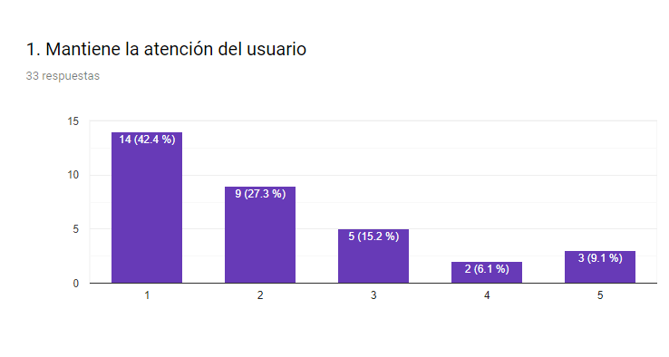
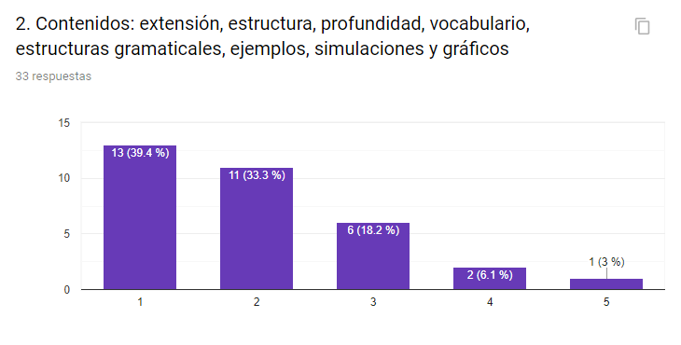
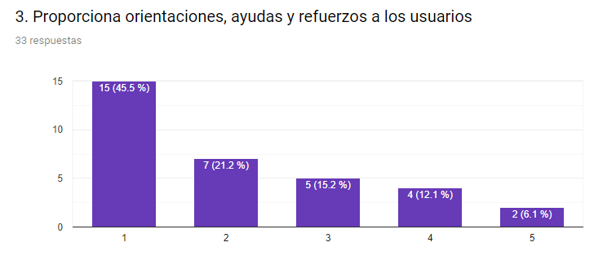
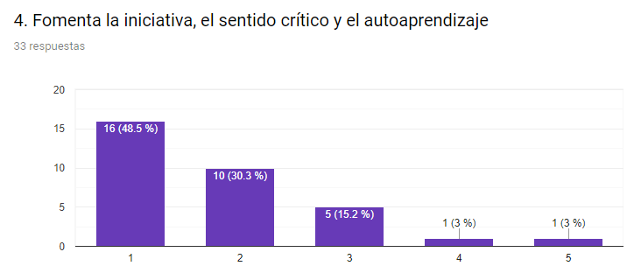
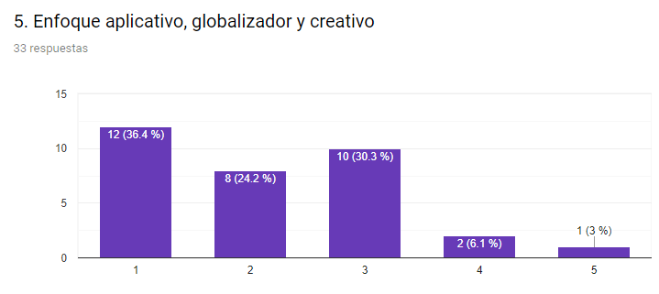

Aspectos funcionales

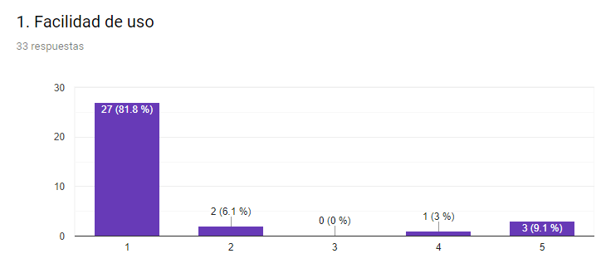
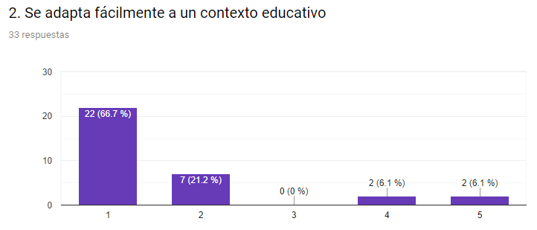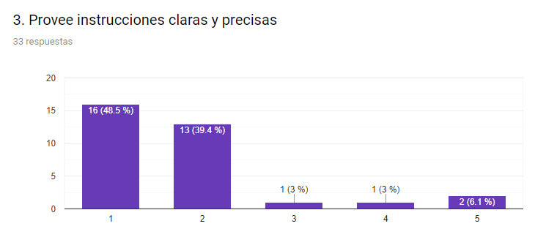
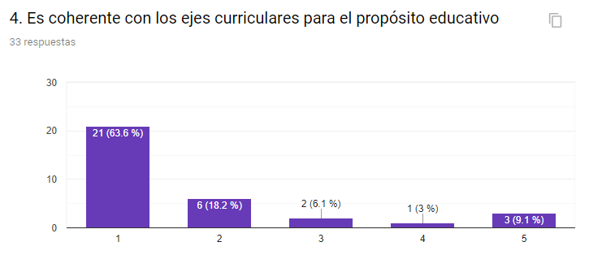
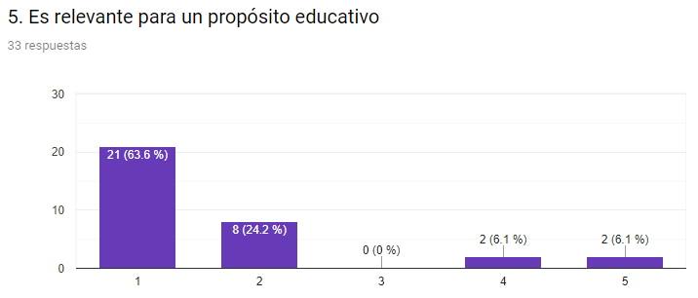

Aspectos técnico-pedagógicos

